1. Définition du langage :

Le langage est la capacité spécifique de l’espèce humaine à communiquer des états affectifs, des concepts ou encore des idées au moyen d’un système linguistique. Le langage nécessite deux types d’entrées, la réception et la production, qui d’un point de vue développemental, n’évolue pas de manière synchrone car elles sont tributaires de mécanismes et de processus structurellement et fonctionnellement différents. Par exemple, le nouveau-né entend (réception), mais son tractus bucco-phonatoire est trop immature pour articuler un langage (production).

La principale fonction du langage, est l’expression et la communication, inclut la parole, l’expression gestuelle (langage des signes) et le langage écrit. Si la parole représente la modalité langagière privilégiée, la gestuelle et la langue écrite la remplacent dans certaines circonstances.

Le développement langagier, très dépendant des interactions sociales, requiert l’intégrité de certaines aptitudes sensorielles, motrices et cognitives.

1. **Les niveaux du langage :**

La structure du langage est la résultante de l’intégration de différents niveaux. Ces différents niveaux interagissent les uns avec les autres mais chacun d’eux a ses propres règles de fonctionnement et une relative autonomie par rapport aux autres.

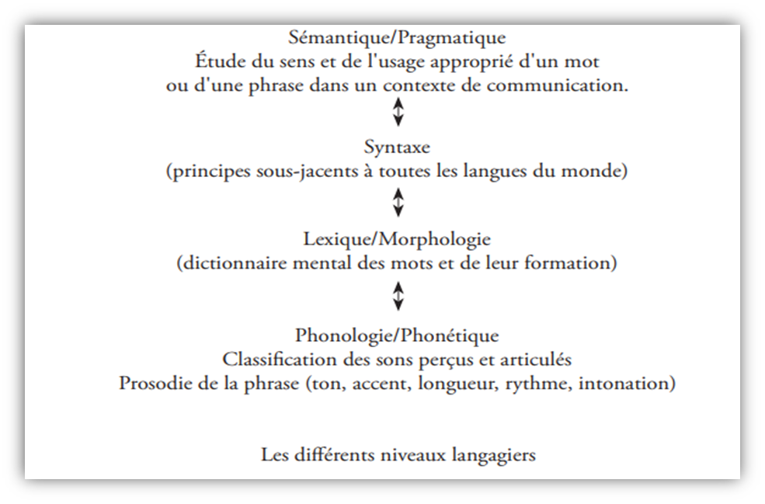

1. **Phonétique / Phonologie :**

**La phonétique** comme la phonologie concernent les sons, c’est-à-dire des unités qui n’ont pas de sens. Si le mot « lac » a un sens, aucun de ces trois sons, [l], [a], [k], n’en présente, et ce n’est que leur groupement qui, par un saut qualitatif, va en présenter un. La phonétique est l’étude de ces unités. Elle s’intéresse à la façon dont les sons sont prononcés (phonétique articulatoire) ou à la façon dont ils sont perçus (phonétique acoustique).

C’est la matière sonore des productions qui est envisagée, indépendamment du rôle que les sons peuvent jouer. Par exemple, la phonétique note les différentes façons de prononcer le r, roulé, grasseyé avec des vibrations de la luette, en arrière dans la gorge... Ce sont autant de variantes régionales ou individuelles qui importent peu dans une perspective où il s’agit de connaître les différentes réalisations phoniques.

**La phonologie,** elle ne s’intéresse pas directement à la matière des sons mais au rôle qu’ils jouent dans la signification. Elle cherche à repérer les unités dites distinctives du système, appelées phonèmes, et de les classer. Les variantes individuelles ou régionales ne lui importent pas, ne sert pas à fabriquer des mots différents sémantiquement. La phonologie ne s’intéresse donc pas à ces différences de sonorité.

La phonologie observe les paires minimales, des mots différents sémantiquement mais où seul un son diffère : « pain » et « bain », « loin » et « foin », etc. Les différentes prononciations, attestées phonétiquement, ne sont que des variantes d’un seul et même phonème. On constate alors qu’il y a moins de phonèmes que de sons, puisque les phonèmes sont des unités abstraites, des unités du système alors que les sons apparaissent dans les énoncés.

Chaque langue se caractérise par un nombre déterminé de sons, appelés des **phonèmes**. En français, on dénombre 36 phonèmes (dont 16 voyelles et 20 consonnes), Les phonèmes correspondent aux unités sonores minimales du langage, c’est-à-dire aux plus petites unités sans signification mais permettant de véhiculer des significations différentes. Par exemple, les mots « bateau-gâteau-râteau-château » véhiculent des significations différentes et ne se distinguent pourtant qu’au niveau de leur premier phonème. À partir de ce nombre limité d’unités de base, il est possible de produire un nombre infini de messages différents.

1. **Le niveau lexical du langage (encore appelé niveau morpho-lexicologique)**

Le niveau lexical du langage renvoie au vocabulaire, c’est-à-dire à l’ensemble des mots d’une langue donnée. C’est le dictionnaire mental, encore appelé lexique mental. Le lexique mental renferme l’ensemble des mots connus et les représentations mentales qui leur sont associées. Comment sont-ils organisés entre eux ? Contrairement aux dictionnaires usuels, notre dictionnaire mental n’est pas organisé par ordre alphabétique. Selon quel critère est-il organisé

Différents critères sont susceptibles d’être envisagés. Le lexique mental pourrait être organisé selon les similarités phonologiques entre les mots (par exemple, tous les mots débutant par le même phonème : bébé, banane, bon, belle, balle, bateau, biberon, bague…) ou encore selon leur appartenance à une même catégorie sémantique (par exemple, banane, pomme, orange, poire, raisin… appartenant tous à la catégorie sémantique des fruits). Il serait également concevable d’envisager d’autres critères, comme l’âge d’acquisition des mots, leur fréquence d’usage ou encore leur appartenance à une même catégorie grammaticale (tous les mots ensemble, tous les verbes ensemble…). Lesquels de ces critères sont utilisés ? Les études en psycholinguistique ont montré que les connaissances stockées dans le lexique mental le sont sous forme de réseau sémantique

La taille du lexique mental varie selon les personnes (en fonction de l’âge, du niveau culturel, de la profession) et peut comprendre à l’âge adulte jusqu’à 100 000 mots… même si dans notre vie quotidienne nous n’utilisons que quelques milliers de mots ! Cependant, si nous comprenons ces mots, c’est bien parce qu’ils figurent dans notre lexique mental ! L’observation que nous comprenons plus de mots que nous n’en utilisons au quotidien est relativement courante. Cette différence a amené les psychologues à faire la distinction entre le vocabulaire qu’ils appellent passif (c’est-à-dire l’ensemble des mots que nous comprenons) et le vocabulaire actif (c’est-à-dire l’ensemble des mots que nous utilisons réellement de manière active). La taille du vocabulaire passif comme actif se développe tout au long de notre vie.

1. Le niveau lexicosémantique

Ce niveau s’intéresse à la signification véhiculée par la langue. On évaluera ainsi le vocabulaire et les concepts, compris et produits par l’enfant, ainsi que la maîtrise des relations sémantiques entre ces concepts. Au-delà de la quantité de mots produits et compris, il sera important de vérifier la richesse et l’organisation des représentations sémantiques de ces mots. Par exemple, quels sont les concepts que l’enfant est capable d’associer au mot « chien », est-il capable de différencier ce concept d’autres mots proches, appartenant à la même catégorie sémantique? Enfin, il serait également intéressant de vérifier si l’enfant ne présente pas de difficultés d’accès à son stock lexical: cherche-t-il ses mots ? Arrive-t-il à les retrouver sur la base d’indices (par exemple, le premier phonème du mot) ? Est-il capable, rapidement, d’énumérer un grand nombre d’exemplaires d’items d’une catégorie sémantique précise ?

1. **Le niveau syntaxique du langage :**

Le langage ne peut pas être réduit à une simple collection de mots. La maîtrise du langage suppose la connaissance d’un vocabulaire suffisamment diversifié mais également la connaissance des règles régissant la combinaison des mots entre eux (niveau syntaxique). Le niveau syntaxique renvoie aux règles d’organisation et de combinaison des mots spécifiques à une langue donnée. En français, la règle de base est Sujet-Verbe-Complément. L’inversion de l’ordre des mots changera la signification de la phrase. Ainsi, « la fille pousse le garçon » n’aura pas la même signification que « le garçon pousse la fille ». Si en français, l’ordre des mots détermine la signification de la phrase, ce n’est pas le cas dans toutes les langues.

1. **Le niveau morphosyntaxique**

Ce niveau s’intéresse aux informations grammaticales, portées par des éléments isolés (la morphologie) ou par des combinaisons d’éléments (la syntaxe). Dans notre exemple, Thibaud produit des erreurs qui relèvent de la morphosyntaxe. Exemple : (*é* garçon, *é* tombé)

1. **Le niveau pragmatique du langage :**

Le niveau pragmatique du langage concerne les modalités d’utilisation de la langue en fonction des contextes. Chacun d’entre nous a sans doute pu constater que nous ne nous exprimons pas de la même façon lorsque nous nous adressons à nos amis, à nos proches ou à notre supérieur hiérarchique dans le cadre d’un entretien d’embauche par exemple. Tout énoncé langagier est un acte qui crée des relations nouvelles entre celui qui parle (l’énonciateur) ou qui écrit (le scripteur), son interlocuteur (ou son lecteur) et le contenu de l’énoncé. Ces relations peuvent être de différentes natures. Il peut s’agir d’une relation de connivence entre les interlocuteurs ou au contraire d’une relation hiérarchique. Il peut s’agir d’un échange d’informations factuelles ou au contraire d’une tentative de convaincre l’autre… Le choix des mots, la manière de s’exprimer seront différentes dans ces différents contextes Il faut également distinguer ce qui est dit (c’est-à-dire la manière dont cela est dit) et ce que cela veut dire (c’est-à-dire la signification transmise).

Par exemple, lorsque nous demandons : « Peux-tu me passer le sel ? » ou « Pouvez-vous me donner l’heure ? », nous ne demandons pas à notre interlocuteur s’il est capable de réaliser l’action mais nous lui demandons bien de réaliser l’action (c’est-à-dire nous passer le sel ou nous donner l’heure) ! Ce n’est que par politesse que nous ne disons pas : « Passe-moi le sel ! » ou « Donne-moi l’heure ! ». Lors de l’acquisition de sa langue maternelle, l’enfant devra non seulement acquérir du lexique (niveau lexical), les règles syntaxiques (niveau syntaxique) mais il devra également développer un répertoire de conduites langagières adaptées aux caractéristiques des situations rencontrées et en fin intégrer les normes d’usage conformes à son entourage.

1. Le niveau discursif

Ce niveau réfère à la capacité à organiser entre eux les énoncés du discours (à l’oral) ou les phrases d’un texte (à l’écrit). Pour se faire comprendre par l’interlocuteur, il est important de respecter la cohérence du récit en plaçant un cadre, ainsi qu’au minimum un évsénement déclencheur (une réponse interne, un but), une action et des conséquences. L’utilisation de pronoms par exemple, de connecteurs, etc.) facilitent l’intégration des énoncés entre eux, assurant une meilleure cohésion au discours.

1. **Evaluation :**

D’une manière générale, l’évaluation est (Stufflebeam et al, 1980) « une récolte d’informations pour porter un jugement permettant la prise de décision ».

1. **L’Evaluation en orthophonie :**

L’évaluation en orthophonie, se déroule sous trois angles différents selonL’American Speech-Language-Hearing Association (ASHA) en 2004 :

* L’évaluation indirecte menée en partenariat avec les parents de l’enfant,
* L’évaluation des interactions entre les parents et l’enfant,
* L’évaluation directe où l’orthophoniste interagit directement avec l’enfant

Ces trois aspects de l’évaluation fournissent à l’orthophoniste toutes les informations pertinentes au sujet de la communication verbale et non-verbale du jeune enfant.

**L’objectif** **d’une évaluation orthophonique :**

* Obtenir les informations nécessaires à l’amélioration du développement et de la qualité de vie de ces enfants.
* Le bilan orthophonique ; il ne peut être réalisé que sur une demande explicite:

- ça peut être une demande d’aide ou de conseil

- une demande de de diagnostic

- un bilan d’admission dans une institution

- une évaluation constitutive du projet éducatif ou thérapeutique

- une évaluation de suivi

- un bilan d’orientation. Cette demande émane généralement des professionnels d’une institution, plus rarement de l’enfant lui-même ou de ses parents.

* La prise en charge.

Afin d'assurer une évaluation complète de la communication verbale et non verbale l'orthophoniste met en place différentes étapes pour l'évaluation.

**4.1 Evaluation indirecte :**

**1. Anamnèse :**

La procédure d’évaluation orthophonique débute par une anamnèse approfondie du développement de l’enfant et plus spécifiquement de son développement langagier.

Quelle est l’intérêt :

* Récolter des informations indispensables telles que l’étiologie des troubles si elle est connue, leur retentissement sur la vie quotidienne ;
* La présence de difficultés dans d’autres domaines développementaux, le caractère évolutif des troubles ;
* Les prises en soin passées ou en cours ;
* Apprécie les stades de développement de l’enfant  ;
* Le clinicien doit particulièrement examiner la sphère ORL et les fonctions oro-faciales : audition, présence d’otites, d’infections respiratoires, d’allergies, de reflux gastro-œsophagien, de bavage, et habitudes buccales et respiratoires de l’enfant (type de respiration, ronflement, bruxisme, capacités de mouchage) ;
* L’attitude de l’enfant dans ses divers milieux de vie (famille, crèche, école) permet à l’orthophoniste d’apprécier les aptitudes sociales de l’enfant et les éventuelles répercussions des troubles langagiers sur la socialisation et les relations avec ses pairs ;
* L’orthophoniste s’intéresse plus particulièrement à l’émergence du langage
* L’orthophoniste évalue également la manière dont les parents décrivent le langage actuel de leur enfant, en veillant à demander des exemples concrets.
* Il interroge donc les parents sur la manière dont l’enfant se fait comprendre (mots, sons, cris, regard, gestes, utilisation d’objets ou d’images, etc.), son comportement quand on ne le comprend pas, la persévération de l’enfant pour se faire comprendre,

**B. Evaluation des interactions entre les parents et l’enfant :**

Pour communiquer, l’enfant a besoin d’un partenaire de communication. L’entourage de l’enfant, et plus particulièrement ses parents, joue un rôle essentiel. Les interactions entre le(s) parent(s) et l’enfant sont donc régulièrement ciblées lors de la prise en soin du jeune enfant. Dès son bilan, l’orthophoniste doit évaluer les habiletés de l’entourage à communiquer avec l’enfant, en dépit de l’absence de langage de ce dernier.

Monfort et al. (2005) proposent une grille d’observation détaillant les éléments à explorer tels que :

* La capacité de compréhension et d’interprétation des messages de l’enfant,
* Le débit de parole des parents,
* Les moyens de communication non-verbale utilisés par les parents,
* L’ajustement aux besoins et aux intérêts de l’enfant, la possibilité de lui donner des feed-backs correctifs, les stratégies de réparation, la nature des énoncés,
* Le respect du tour de parole, etc.
* L’orthophoniste est également incité à observer l’attitude générale des échanges. .

Les interactions entre les parents et l’enfant sont analysées avec attention afin de proposer d’emblée des pistes d’aide pour les parents. Toutes les données de l’évaluation sont croisées avec celles de l’anamnèse et des évaluations effectuées par d’autres professionnels afin d’émettre une hypothèse diagnostique.

**C. Evaluation directe :**

Lors de l’évaluation d’un jeune enfant, l’orthophoniste examine essentiellement :

* **Les principales fonctions de la communication sociale précoce :**  
  L’orthophoniste observe si l’enfant utilise la communication pour diverses fonctions telles que *attirer l’attention*, *exprimer des besoins*, *partager des émotions*, *initier ou maintenir une interaction*, *réagir à une sollicitation*, ou encore *commenter un événement*. Ces fonctions sont essentielles dans le développement des compétences sociales et langagières, et leur présence ou absence permet de mieux comprendre le niveau d’intentionnalité communicative de l’enfant.
* **Les rôles de l’enfant dans la communication :**  
  Il s’agit d’évaluer comment l’enfant se positionne dans une interaction : est-il plutôt passif ou actif ? Initie-t-il les échanges ou attend-il d’être sollicité ? Répond-il aux initiatives des autres ? Est-il capable de prendre des tours de parole ? L’identification de ces rôles permet de déterminer dans quelle mesure l’enfant participe aux échanges et s’il comprend les règles implicites de la communication.
* **Les moyens de communication qu’il utilise :**  
  L’orthophoniste repère l’ensemble des moyens que l’enfant mobilise pour communiquer : gestes, mimiques, regards, vocalisations, mots, pictogrammes, objets, etc. Cela inclut la communication non verbale (pointage, imitation, expressions faciales) et verbale (mots isolés, phrases). L’analyse porte aussi sur la compréhension du langage, non seulement verbal mais aussi contextuel et gestuel.
* **Les niveaux du langage :**  
  Cette analyse se fait selon plusieurs composantes du langage :*Phonologique*, *Lexicale*, *Morphosyntaxique, Pragmatique*, *Sémantique*

**Les troubles phonétiques/phonologiques :**

1. **Les troubles phonétiques :**
2. **Définition d’un trouble phonétique :**

Le trouble articulatoire est défini comme « une erreur permanente et systématique de l’exécution du mouvement qu’exige la production d’un phonème (de type : omission, distorsion ou substitution phonémique) » (Borel-Maisonny, 1966).

Selon le DSM 5 (American Psychiatric Association, 2015), les troubles de l’articulation et les troubles phonologiques sont inclus dans les troubles de la phonation, se caractérisant par « une difficulté persistante de la production de phonème, gênant l’intelligibilité du discours ou empêchant la communication orale de messages ».

D’après Bishop et ses collègues (2017), les experts de l’étude de consensus internationale et multidisciplinaire « CATALISE », le trouble articulatoire fait partie des « troubles des sons de la parole » (TSP), traduit de « Speech Sound Disorder » (SSD). Les TSP comprennent les troubles d’articulation, les troubles phonologiques, la dyspraxie verbale, la dysarthrie et le déficit des structures oro-faciales (figure 2).

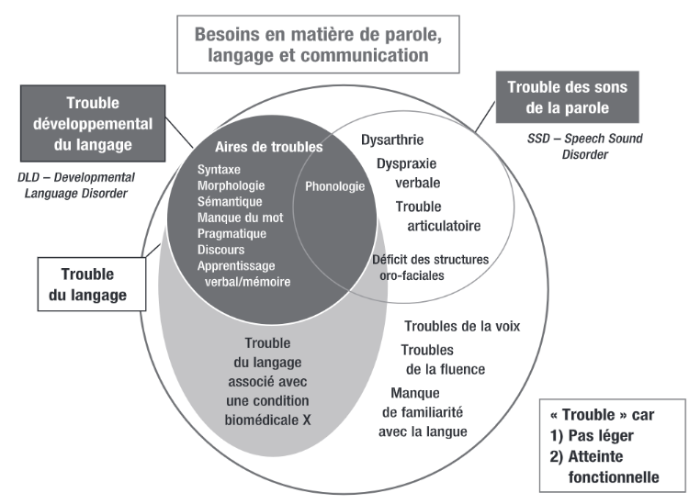

**Figure N2. Diagramme illustrant les relations entre différents pathologie du langage**

1. **Les causes des troubles d’articulation**:

Le trouble articulatoire peut avoir différentes causes, dont voici les principales :

▶**Organique**, soit une altération des organes bucco-phonateurs. Par exemple : un frein lingual restrictif peut, entre autres, gêner l’articulation des phonèmes apico-dentaux, ainsi que les phonèmes nécessitant la montée des bords latéraux linguaux.

▶**Fonctionnelle** :–Le patient n’a pas découvert le mouvement adapté au son à émettre. Il est important de se référer alors aux âges d’acquisition des sons.

–Une atteinte oro-myo-fonctionnelle peut avoir des conséquences au niveau articulatoire. Un patient présentant une respiration buccale/mixte, une bouche ouverte et une langue en position basse au repos, risquera d’être moins précis et rapide au niveau articulatoire.

▶**Perceptive** : d’après Vihman (1993), la perception auditive et visuelle, ainsi que l’auto-feedback auditif et proprioceptif sont essentiels afin « d’établir un lien entre le geste articulatoire à réaliser, son timing et son résultat acoustique ».

▶**Environnementale** : il n’est pas rare d’entendre un trouble d’articulation chez les parents de nos patients. Cette cause pourrait être perceptive avec un phénomène d’imitation. Elle pourrait également être organique et génétique ou héréditaire. En effet, lors des examens cliniques anatomiques, on peut constater des similarités de structures anatomiques (palais ogivaux, malocclusions dentaires, etc.) entre le patient et ses parents.

**L’âge d’acquisition des sons : le développement typique**

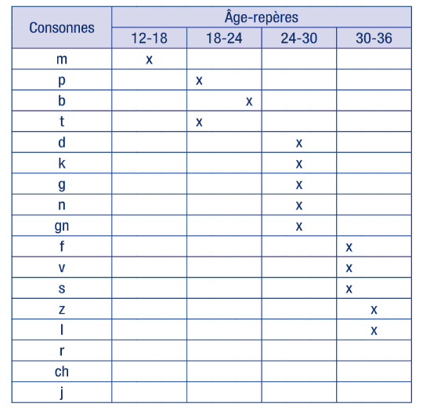 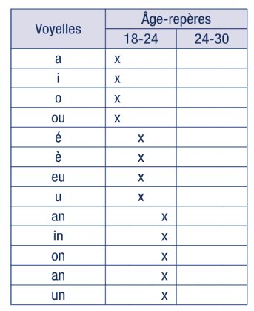

**Tableau 1.** Tableaux de repère de développement : « Mise en place du répertoire phonétique », Coquet et al. (2009). La place de la croix dans la colonne indique de façon précise le moment d’apparition du phonème au cours de la période (en début, en milieu, en fin de période)

Nous pouvons observer une acquisition plus précoce des phonèmes vocaliques et des phonèmes consonantiques , nasaux et occlusifs. Les constrictives sont acquises plus tardivement que les occlusives. Les phonèmes consonantiques avec un lieu d’articulation antérieur, plus visible, sont globalement acquis avant les phonèmes postérieurs.

Selon Macleod et ses collègues (2011), la majorité des sons est acquise phonologiquement (de façon stable et précise), par les enfants franco-canadiens, entre 36 et 53 mois. Les consonnes /t, m, n, z/ sont acquises avant l’âge de 36 mois. Les sons /s, z, ʃ, ӡ/ ne sont pas produits par 90 % des enfants avec précision avant l’âge de 4 ans, et leur production continue de se développer jusqu’à 7-8 ans. La production des sons nécessite le développement et la maîtrise des organes bucco-phonateurs. Le contrôle de l’ensemble des articulateurs serait acquis aux environs de 5-6 ans, avec des changements jusqu’à l’adolescence.

1. **Le développement atypique** : **quand intervenir ?**

Les prises en soins orthophoniques en trouble d’articulation sont classiquement proposées avant l’entrée dans le langage écrit. Comme nous l’avons vu précédemment : vers 4-5 ans, la plupart des phonèmes sont acquis, et les enfants maîtrisent davantage leurs organes bucco-phonateurs. Néanmoins, il est important de proposer un bilan et une prise en soins dès qu’il y a une plainte, même précocement, surtout en cas d’inintelligibilité et d’atteintes de sons multiples. Il est possible de stimuler le(s) son(s) cible(s) au niveau perceptif et productif, ainsi que la respiration nasale, l’arrêt de la succion, la déglutition et la position au repos (ces fonctions sont fréquemment affectées en cas de trouble articulatoire). L’orthophoniste pourra conseiller d’éventuels bilans pluridisciplinaires, et proposer une pause thérapeutique. Les stimulations en articulation pourront être plus tard plus aisées, grâce à ces prévention et intervention précoce.

1. **Les types des troubles articulatoires :**

Les troubles d’articulation consistent en des déformations, des remplacements ou des suppressions (Thibault, 1999, 2004, 2007, 2013).

4.1 **Altérations portant sur les voyelles**

Les erreurs de nasalisation : les voyelles [ ̃A, ̃O, ̃E, ̃œ] sont oralisées, c’est-à-dire dépourvues de la dose de nasalité qui les distingue de [a, o, ε, e]. Elles vont nécessiter un réglage précis entre le mode oral et nasal. Les confusions : les voyelles pures confondues sont [o/œ], [y/u], [e/ε].

* 1. **Altérations portant sur les consonnes constrictives**

Les défauts liés aux consonnes [f/v s/z,ʃ/ʒ] portent le nom général de sigmatisme accompagné d’un adjectif indiquant sa localisation

* Sigmatisme interdental : encore appelé zozotement, zézaiement
* Sigmatisme addental ;
* Sigmatisme latéral (schlintement) ;
* Sigmatisme dorsal ;
* Sigmatisme nasal ;
* Sigmatisme guttural ;
* Sigmatisme occlusif ;
* Sigmatisme glottal.
  1. **Altérations portant sur les consonnes occlusives**

Ces altérations regroupent toutes les altérations des phonèmes occlusifs [p/b, t/d, k/g].

Il est important de concevoir les occlusives dans le souffle, dans leur partie explosive et non dans l’occlusion, d’antérioriser le point d’articulation pour permettre au sujet de sentir le nouveau point d’articulation très différent de ce qu’il faisait précédemment et de l’entendre comme différent.

* 1. **Altérations portant sur les autres consonnes**

•Le lambdacisme : [l] est absent du tableau articulatoire.

•La consonne [j] peut être remplacée par le [l].

•Le [r] peut être guttural, articulé de façon trop postérieure ou trop antérieure ou encore absent par non-conscience des vibrations glottales.

•Le [m] est la moins altérée des consonnes en l’absence de malformation ou de paralysie labiale.

* 1. **Anomalies du mécanisme laryngé**

•L’assourdissement : ce défaut peut atteindre toutes les consonnes sonores [b, d, g,ʒ, z, v]. Elles sont alors prononcées respectivement [p, t, k,ʃ, s, f]. L’excès de tension musculaire entraîne ce trouble d’articulation.

•L’absence de nasalisation : le voile ne limite pas son ascension à une minime élévation, il s’accole du premier coup à la paroi pharyngée comme pour les autres phonèmes à caractère oral.

* 1. **Altérations des groupes consonantiques complexes**

Chaque élément doit être différencié et correctement articulé. Il est nécessaire de faire prendre conscience au sujet du déroulement de la séquence de phonèmes dans le temps**.**

1. **L’évaluation des troubles d’articulation :**

L’évaluation des troubles d’articulation s’inscrit, en libéral, dans un domaine de bilan en fonction de la plainte (langage oral, déglutition et fonctions vélo-tubo-tympaniques, fonctions oro-myo-faciales et oralité, ou phonation).

**5.1 L’anamnèse :**

L’anamnèse comportera les questions que l’orthophoniste pose classiquement (description des difficultés, leurs ressentis et attentes, le développement langagier, moteur, oro-myo-fonctionnel, psycho-affectif, etc.), ainsi que des questions au niveau de la santé en général et pluridisciplinaire (des bilans/suivis pluridisciplinaires déjà effectués ou non) : ORL, évidemment (audition, bouchons dans les oreilles, végétations, amygdales, etc.), mais il conviendra de penser aux autres domaines car ils peuvent être liés à un trouble d’articulation (vision, psychomotricité, kinésithérapie, ostéopathie, etc.).

Durant l’anamnèse, l’orthophoniste notera ses observations quant à l’articulation de son patient (dans un contexte spontané ou semi-dirigé). L’enfant restera peut-être silencieux : l’orthophoniste pourra rassurer la famille et observer le patient, au niveau oro-myo-fonctionnel, moteur, postural, etc.

**5.2 L’examen clinique anatomique et physiologique :**

Il est intéressant de proposer l’examen anatomique en présence de la famille. Selon Coquet (2011), « orthophoniste et parents, sans oublier le patient, disposent ainsi des mêmes éléments de référence (ce qui s’est passé dans l’ici et maintenant du bilan).

Chacun s’est construit, à son niveau d’expertise, des représentations de la situation et sera à même d’en parler. » De plus, ce contexte permet d’éviter la saturation du patient de remontrer ses organes bucco-phonateurs à ses parents lors de la restitution des résultats et des hypothèses explicatives du trouble articulatoire. Le patient et sa famille prennent conscience de leurs organes bucco-phonateurs (langue, lèvres, freins, articulé dentaire, palais, voile du palais, mâchoires), de leurs ressemblances ou différences, et sont éclairés sur leurs impacts possibles sur l’articulation. Les fonctions seront également observées (succion, respiration, déglutition, position au repos, etc.).

**5.3 Les tests d’articulation**:

Il conviendra évidemment de tester tous les domaines nécessaires (notamment la phonologie), sur les versants perceptif (discrimination auditive et phonétique, etc.) et productif.

-L’orthophoniste observera la parole de son patient dans divers contextes (automatisée, semi-dirigée, spontanée) et réalisera un inventaire phonétique, en plus d’un inventaire phonémique : elle répertoriera tous les phonèmes acquis et non acquis par le patient.

-Les tests d’articulation existants proposent notamment des syllabes à répéter: les sons cibles sont dans un contexte phonologique (le bilan phonologique), dans de la coarticulation, et non dans un contexte phonétique. En cas de sons incorrects dans les productions de mots et de syllabes, il sera intéressant de les proposer de façon isolée, afin d’observer s’ils sont réalisables phonétiquement (le bilan phonétique).

1. **Les troubles phonologiques :**
2. **Définition des troubles phonologiques :**

Troubles phonologiques : se définissent comme des troubles affectant le développement du système phonologique et, par conséquent, la construction des représentations phonologiques des mots, c'est-à-dire de la forme sonore des mots. Il s'agit donc de troubles centraux, qui touchent l'intégrité des représentations d'un niveau linguistique dans le système cognitif. Il s'agit d'un déficit central, qui affecte les représentations, les troubles phonologiques touchent la production et la perception des phonèmes. Le problème est en général plus discret en perception, comme c'est le plus souvent le cas pour l'ensemble des niveaux linguistiques.

Les enfants qui présentent des troubles phonologiques sont plus à risque de rencontrer des difficultés scolaires et socio-émotionnelles : problèmes d'apprentissage du langage écrit, difficultés relationnelles, troubles du comportement, etc

1. **Symptômes des troubles phonologiques**

•Atteinte de l’intelligibilité

•Instabilité des productions

•Atteinte dominante des consonnes

•Absence de certains phonèmes (ex: aucune fricatives, pas de voyelles nasales,…)

•Confusions entre phonèmes différents (discrimination)

•Substitutions de phonèmes, erreurs d’omissions et d’inversions ou ajout.

**Les processus phonologiques simplificateurs (PPS)**

|  |  |
| --- | --- |
| PPS | Exemple |
| PPS structurel : affectent la structure syllabique ou phonémique des mots | |
| Addiction | Ajout d’une consonne ou d’une syllabe : chocololat |
| Suppression | Suppression d’une syllabe : tévision pour télévision  Suppression d’une consonne : téévision  Suppression groupe consonantique : li pour livre  Suppression semi-voyelle :il pour l’huile  Suppression voyelle : parlpuiepour parapluie |
| Simplification | Groupe consonantique :liv pour livre |
| Inversion | Inversion de syllabe :cocholat pour chocolat |
| Assimilation | Crocrodile pour crocodile |
| PPS de substitution d’une classe de phonèmes par une autre classe | |
| Antériorisation | Sapeau pour chapeau |
| Postériorisation | Toney pour poney |
| Assourdissement | Panane pour banane |
| Sonorisation | Zerpent |
| Nasalisation | Napin pour lapin |
| Oralisation | Lichoir pour nichoir |

**4) Le développement atypique : quand intervenir ?**

Apprendre à produire des phonèmes de manière claire et précise et apprendre à produire un discours fluent sont des compétences développementales. L’articulation des phonèmes suit un modèle développemental, qui se reflète dans des normes de tests standardisés en fonction de l’âge. Il n’est pas rare que les enfants se développant normalement raccourcissent les mots et les syllabes de façon propre à leur stade de développement pendant qu’ils apprennent à parler ; cependant, leur progression dans la maîtrise de la production de phonèmes doit se traduire par un langage intelligible pour l’essentiel à l’âge de 3 ans ou avant.

Les enfants présentant un trouble de la phonation continuent à utiliser des processus immatures de simplification phonologique bien après l’âge où la plupart des enfants peuvent produire des mots clairement. La plupart des phonèmes doivent être produits de façon claire et la plupart des mots doivent être prononcés avec précision selon les normes propres à l’âge et au groupe à l’âge de 7 ans ou avant.

Les sons les plus fréquemment mal articulés ont également tendance à être appris plus tard, raison pour laquelle on les appelle « les derniers huit » (l, r, s, z, th, tch, dj, et j) (Shriberg 1993). Une mauvaise articulation de l’un de ces sons peut en elle-même être considérée comme étant dans les limites de la normale jusqu’à l’âge de 8 ans. Si plusieurs sons sont impliqués, il peut être approprié de cibler certains d’entre eux dans le cadre d’un projet pour améliorer l’intelligibilité avant l’âge auquel presque tous les enfants peuvent les produire avec précision

La majorité des enfants présentant un trouble de phonation répondent bien au traitement et les difficultés d’élocution s’améliorent avec le temps, et le trouble peut donc ne pas être permanent (Shriberg et al. 1999). Néanmoins, quand un trouble du langage est également présent, le trouble de phonation a un pronostic moins bon et peut être associé à des troubles spécifiques des apprentissages.

**Critères diagnostiques des troubles phonologiques**

**A.** Difficulté persistante de la production de phonèmes interférant avec l’intelligibilité du discours ou empêchant la communication orale de messages.

**B.** La perturbation réduit l’efficacité de la communication, ce qui compromet un ou plusieurs des éléments suivants : la participation sociale, la réussite scolaire, les performances professionnelles.

**C.** Les symptômes débutent pendant la période précoce du développement.

**D.** Les difficultés ne sont pas imputables à des pathologies congénitales ou acquises, telles qu’une infirmité motrice cérébrale, une fente palatine, une surdité ou une perte de l’audition, une lésion cérébrale traumatique, ou toute autre affection neurologique ou médicale.

**5)Les types des troubles phonologiques**

**5.1 Le versant expressif :**

**2-1-1 Le trouble arthrique (dysarthrie)**: affecte la qualité de l’exécution des mouvements nécessaires à la réalisation de tous les phonèmes. Une sorte de paralysie des muscles bucco-vélo-pharyngo-laryngés en altère la précision. Il en résulte une réalisation relativement indifférenciée et constamment simplifiée.

**5-1-2 L’apraxie bucco-faciale (Dyspraxie verbale)**: correspond à une désorganisation de la planification et de la synchronisation de tout programme moteur volontaire mettant en jeu la bouche et le visage. Elle affecte aussi bien le sourire et le bâillement que la réalisation d’un phonème. Ici, l’exécution d’un mouvement particulier n’est pas en cause. C’est le programme des mouvements à faire et leur enchaînement dans le temps qui est altéré. Le sujet sait ce qu’il doit réaliser, mais la « mélodie » des mouvements, leur tempo respectif et leur agencement sont constamment manqués. Concrètement, un enfant à qui l’on propose un modèle à imiter multiplie les tentatives de réalisation, mais avec des résultats erratiques et instables dont il reste conscient.

**5-1-3 Retard de parole :** Il s’agit de l’altération de phonèmes, de groupes de phonèmes et de leur mise en ordre séquentiel à l’intérieur d’un même mot, le stock lexical étant acquis. Ces difficultés peuvent être constatées dans les productions verbales de l’enfant à partir de 4 ans. Les erreurs rappellent les simplifications qui sont normales dans les productions du petit enfant qui commence à parler. Elles sont sensibles aux procédures de facilitation, de répétition et d’étayage. Le trouble de parole se traduit par des omissions de sons, les mots sont raccourcis ou élidés par des inversions et des substitutions de sons, des assimilations, des interversions et des élisions de syllabes. Ces distorsions peuvent affecter tous les mots de la langue sauf les plus simples mais peuvent rendre la parole inintelligible alors que la mélodie du langage et la syntaxe sont préservées.

**5-2 Le versant réceptif.**

– Venons-en à présent au domaine du trouble de la réception. « Réception » désigne l’identification par le cerveau du mot entendu. Il ne s’agit ni de l’audition ni de la saisie du sens (on peut identifier un mot comme étant de sa langue sans avoir immédiatement accès à son sens).Dans ce registre, on s’accorde à distinguer plusieurs niveaux de gravité.

**5-2-1 Le trouble de la discrimination phonologique** (enfants dits « prolixes peu contrôlés » dans la terminologie d’Ajuriaguerra et Diatkine).

– À un premier niveau de gravité, l’enfant distingue mal les phonèmes. Il continue toutefois à reconnaître les mots du discours qu’on lui tient à condition qu’il puisse être guidé par le cadre de l’échange, les gestes, l’intonation et les mouvements des lèvres de son interlocuteur. L’intonation lui permet de découper la chaîne sonore, le contexte et les mouvements des lèvres lui permettent d’identifier globalement les mots. Bien souvent, pour s’assurer d’un mot prononcé devant lui, on voit l’enfant répéter à voix basse ce qu’il croit avoir entendu. Parfois même, il va se servir de l’évocation du mot qu’il aurait utilisé lui-même afin de structurer ce qu’il a perçu. Mais l’identification directe des contours sonores des phonèmes reste mauvaise, et ce trouble de la saisie des formes acoustiques a une répercussion sur la parole de l’enfant. Faute d’un modèle suffisamment stable, le langage produit n’est qu’un flux de phonèmes imprécis. C’est ce qui a fait parler Diatkine et Ajuriaguerra de « prolixes peu contrôlés ».

L’intonation est bonne, mais l’ensemble donne un sentiment de trop grande rapidité et d’abondance confuse.

**5-2-2 L’agnosie auditivo-verbale** est un trouble plus grave de l’identification des phonèmes. Quand l’agnosie auditivo-verbale est très sévère, l’enfant ne parvient plus à reconnaître aucun mot. Il ne parvient plus à découper la chaîne sonore en mots ou groupes de mots susceptibles de servir de point de départ à une recherche du sens. Il peut même éprouver des difficultés à identifier des sons non linguistiques (un verre qui se casse, une fourchette qui tombe, par exemple). Le sujet se comporte alors comme un enfant sourd et ne s’intéresse pas à ce qui se dit autour de lui. Il ne se mobilise que si on le sollicite directement en recherchant le contact oculaire et en ayant recours à la mimique et au geste. On parle alors, parfois, d’audimutité. Dans les situations les plus marquées, la confusion avec l’autisme est possible. Ce sont alors les éléments du comportement qui permettent d’établir le diagnostic différentiel (notamment l’absence d’évitement du regard et de stéréotypies, un emploi adéquat de la mimique)

**Evaluation des troubles phonologiques :**

De manière générale, l’évaluation des aptitudes articulatoires et phonologiques vise à parcourir tous les phonèmes et agencements de phonèmes possibles dans une langue, du point de vue perceptif et productif. Ceci peut être testé, dès l’âge de 3-4 ans, par différentes épreuves (pour une synthèse voire Maillart et coll., 2005 ; Maillart, 2006 ; Piérart, 2005a). Les plus couramment utilisées pour l’ensemble du domaine sont les tâches de

- **Répétition** : Dans les tâches de répétition, selon le niveau d’aptitude recherché, il peut être demandé à l’enfant de répéter des syllabes (ra, ara, stra, astra…), des mots fréquents (chat, jambe, bougie, livre…) et rares (obstruction, comminatoire, cosmopolitisme…), ainsi que des logatomes (pseudo-mots tels que tolbissu, mandurnalo…) de longueur et de difficulté croissantes. Ces activités nécessitent l’utilisation d’un enregistreur permettant de vérifier la fidélité de la transcription prise au cours du subtest.

-D**énomination**: Dans les épreuves de dénomination, les mots à dénommer sont choisis en fonction de leurs caractéristiques phonologiques (longueur, complexité syllabique) ; il s’agit de mots familiers, généralement concrets, représentables sur des images ou sur soi-même (pour les parties du corps). Bien que ces deux tâches nécessitent une production de la part de l’enfant, les performances que ce dernier manifeste peuvent ne pas être identiques. Il est alors utile de faire des hypothèses sur les raisons de cette différence et d’examiner si l’une des tâches permet une meilleure actualisation des capacités phonologiques de l’enfant.

-**Appariement entre un mot et une image:** L’épreuve d’appariement (ou gnosie auditive) « consiste à demander à l’enfant d’apparier une image à un mot entendu oralement » (Maillart, 2006, p. 43). Il doit choisir parmi plusieurs images, représentant des mots proches du point de vue phonologique (par exemple, pain, bain, main, thym, etc.), celle qui correspond à l’item qui lui a été produit.

-**Discrimination et de jugement (phonologique et de décision lexicale) :** Dans les tâches de discrimination, souvent considérées comme la tâche la plus pure pour évaluer les capacités perceptives, on propose à l’enfant des paires minimales (mots ou pseudo-mots ne variant que par un seul phonème). Il doit dire si les items sont identiques ou non dans chaque paire.

-**Jugement phonologique et de décision lexicale** ont ceci en commun qu’elles demandent à l’enfant de juger de l’adéquation de mots entendus : dans la première, qui concerne la structure phonologique même du mot (qui peut comporter des erreurs, telles que /zouet/ pour jouet), l’enfant doit dire si le mot entendu est correct ou non ; dans la seconde, il doit différencier des mots et des pseudo-mots en évaluant si les items entendus sont des mots familiers ou non.

Ces tâches permettent de situer les types de capacités et de difficultés phonologiques, et notamment d’identifier les phonèmes et/ou les agencements de phonèmes que l’enfant n’a pas encore acquis, c’est-à-dire qu’il déforme, omet ou substitue par d’autres. Les erreurs de l’enfant permettent de dire s’il présente un trouble d’articulation et/ou trouble phonologique. Il arrive que l’enfant présente des difficultés sévères, qui perturbent fortement son intelligibilité et qui rendent parfois difficile la transcription de ses réponses, et par conséquent l’identification précise.